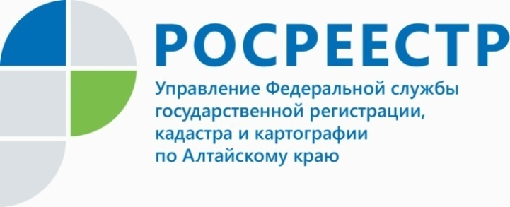

Как отказаться от права собственности на здание

В период получения уведомлений об уплате налогов наиболее часто граждане задают вопрос -как избавиться от ненужного здания?
Ответ: Отказ от права собственности на имущество возможен. Он представляет собой добровольный отказ от вещи (вещей). При отказе от права собственности имущество становится бесхозяйным. Однако одного только отказа недостаточно, чтобы перестать быть собственником. Фактически право собственности прекратится у вас только тогда, когда у "отказного" имущества появится новый собственник. Например, в результате признания судом права муниципальной собственности на бесхозяйный объект.
В случае если у вас не получается продать или подарить кому-либо ваше имущество, то одним из вариантов решения является подача заявления в местную администрацию об отказе от него. Орган местного самоуправления в таких случаях принимает меры к оформлению прав на бесхозяйный объект: сначала осуществляет постановку объекта на учет, потом через год обращается в суд за признанием права муниципальной собственности на него.

Ю.В.Капелькина, начальник Межмуниципального Михайловского отдела Управления

